Vienne - Poitiers - Cérémonie

En mémoire de l'abolition de l'esclavage
11/05/2017 05:27
réagir(0)
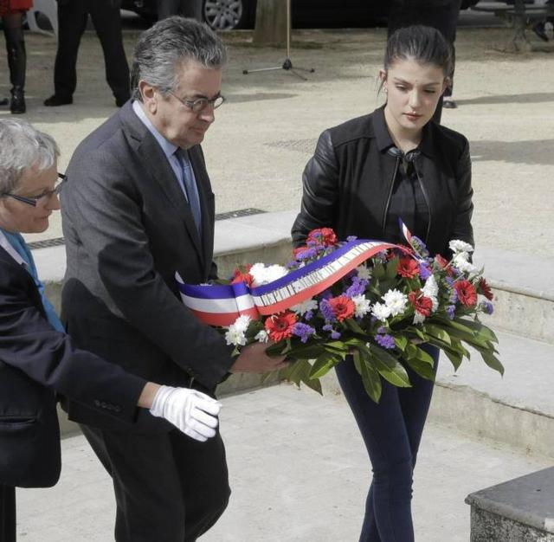
Le maire Alain Claeys et Marine, lycéenne au Dolmen.
cérémonie
Hier, place de la Liberté, s'est tenue une cérémonie à l'occasion de la Journée nationale des mémoires de la traite, de l'esclavage et de leur abolition. Deux lycéennes scolarisées au Dolmen, Shannon, 16 ans, et Marine,
17 ans, ont lu un discours de Christiane Taubira sur l'esclavage. Puis, accompagné de Marine, Alain Claeys a déposé une gerbe de fleurs au pied de la statue de la Liberté. « Le devoir de mémoire, c'est aussi un devoir d'éducation. Il est important d'impliquer les jeunes », insistait l'élu.

